Герои никогда не умирают, герои в нашей памяти живут!
В каждой семье есть люди, о которых будут помнить всегда и о которых хочется рассказать всем. Это те, кто подарили нам мирное небо и счастливую жизнь. Вся наша семья с почтением, уважением и гордостью относится к нашим близким – участникам различных войн. Я хочу рассказать об особенном человеке, моем прапрадедушке. Он участник трех войн: Первой мировой, Гражданской и Великой Отечественной. О нем мне рассказали мама и бабушка.
Мой прапрадедушка Арендс Валентин Эдуардович родился в далеком 1894 году в городе Санкт-Петербург. Вырос в большой и дружной семье. Закончив гимназию, поступил в Петербургский политехнический институт, но доучиться в нем ему не удалось: 1 августа 1914 года началась Первая мировая война. Его отправили на учебу в Петербургское Владимирское военное училище. Но и здесь следует ускоренный выпуск, а дальше постигать военное искусство прапорщику Арендсу пришлось на фронте. Прапрадедушку направили в действующую армию с маршевой ротой в должности командира. Один рукопашный бой сыграл важную роль в жизни моего прапрадедушки. Все происходило на Западной Украине при форсировании реки Стоход. Трудно было поднять в бой усталых полуголодных бойцов. 16 июля 1916 года во время атаки укрепленной позиции противника на реке Стоход, командуя в чине подпоручика 12 ротой, под сильнейшим оружейным огнем прапрадедушка поднялся и повел всех за собой. Преодолев болотистую местность, штыковыми ударами выбили немцев из первой линии окопов, при этом мой прапрадедушка все время находился впереди, воодушевляя солдат личным примером. Быстро восстановив боевое расположение, он вновь бросился в атаку первым. Его рота овладела второй линией окопов. Во время боя прапрадедушка был тяжело ранен. За проявленное мужество, героизм и преданность Отечеству он был награжден Георгиевским оружием и получил звание штабс-капитана. Об этом рукопашном бое писала газета «Армия и флот свободной России» 1 августа 1917 года. За свою первую войну прапрадедушка получил награды: Орден Святой Анны 4 ст., Орден Святого Станислава 3 ст. с мечами и бантом, Орден Святой Анны 3 ст. Раненый штабс-капитан Арендс Валентин Эдуардович отправлен в госпиталь, где и встретил Октябрьскую революцию. Вскоре в его жизни началась вторая – Гражданская война. После беседы в военкомате, он не раздумывая дает согласие служить в Красной Армии. Опять годы лишений и испытаний. А в октябре 1922 года Валентин Эдуардович был уволен в запас, сказались последствия перенесенного брюшного тифа. Он приехал в свой дом на хуторе Леганок Тверской губернии, женился, у него родились две дочери. А затем в его жизни будет третья война – Великая Отечественная. 16 июля 1941 года 47-летний майор ушел на фронт. И снова пришлось пережить ужас войны, потерю близких и друзей. В 1943 году умерла его любимая жена и дочери остаются жить одни в столь трудное время. Обстоятельства сложились так, что часть боевого пути во время Великой Отечественной войны он прошел по до боли знакомым еще по Гражданской войне дорогам. За боевые заслуги этой войны прапрадедушка был награжден Орденом Отечественной войны, медалями «За оборону Москвы» и «За победу над Германией». К счастью, с войны он вернулся живым. Все были очень рады возвращению отца. Начинается нелегкая послевоенная жизнь. Но прапрадедушка не унывал. Надо жить! Он активно участвовал в жизни с. Молдино и готовил молодежь к службе в армии. 10 марта 1979 года прапрадедушка - ветеран и герой трех войн ушел из жизни на 86-м году. Над могилой старого солдата троекратно прогремел оружейный залп. Он прожил трудную, но очень яркую и достойную жизнь. Все жители округи с огромным уважением вспоминают о нем. Его жизнь служит примером молодому поколению. Валентин Арендс – штабс-капитан Первой мировой войны, Валентин Арендс – красный командир Гражданской войны и Валентин Арендс – майор Красной Армии Великой Отечественной войны. А ведь это все один и тот же человек. Всякий раз он становился на защиту своей Родины, доказывая любовь к Отечеству не только на словах, но и на деле.
Очень жаль, что мне не довелось с ним встретиться. Я видела только фотографии прапрадедушки, рассматривала его старые документы, держала их в руках. Эти пожелтевшие бумаги помогли еще больше узнать о нем. Мне трудно представить весь ужас и тяготы войны. Как вообще можно было испытать и пережить все это трижды? Откуда столько сил и духа, воли и твердости? Как бы мне хотелось хоть чуть-чуть походить на таких людей, иметь хотя бы капельку их мужества и стойкости. Мы храним всё: награды, документы, фотографии, газеты, некоторые предметы, с которыми жаль расставаться. Я и мои близкие всегда будем помнить о нем. Вырасту, буду рассказывать своим детям, какой у нас был замечательный человек! Человек–легенда! Он для меня стал примером любви к Родине, целеустремленности, умения не бояться трудностей и добиваться поставленных задач. Мы с бабушкой и мамой навещаем могилу прапрадедушки и приносим цветы. А цветы у него всегда. Значит, люди помнят о нем.

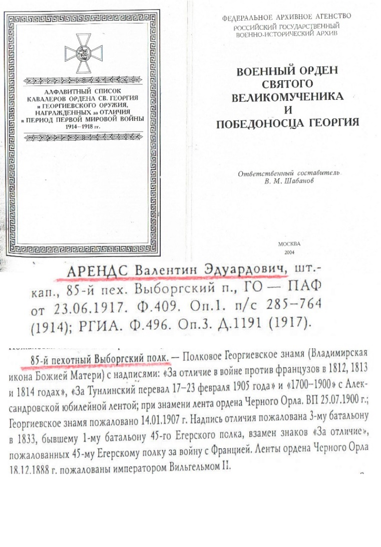 | 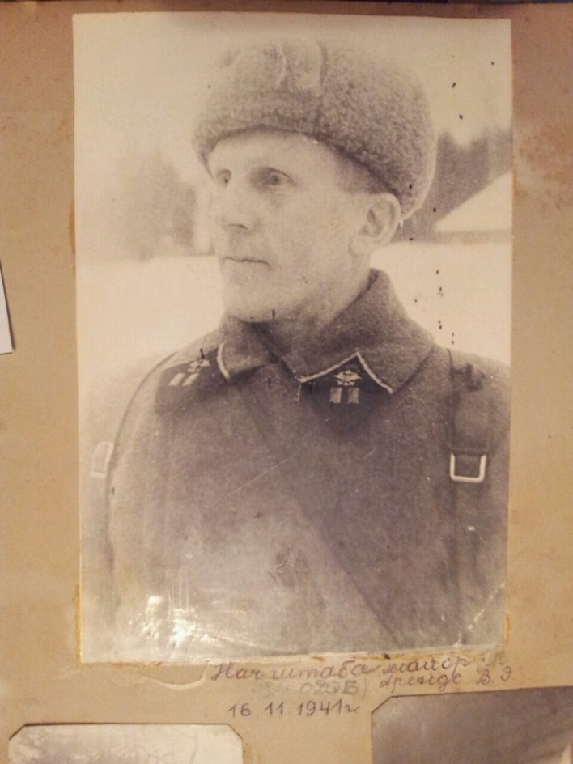
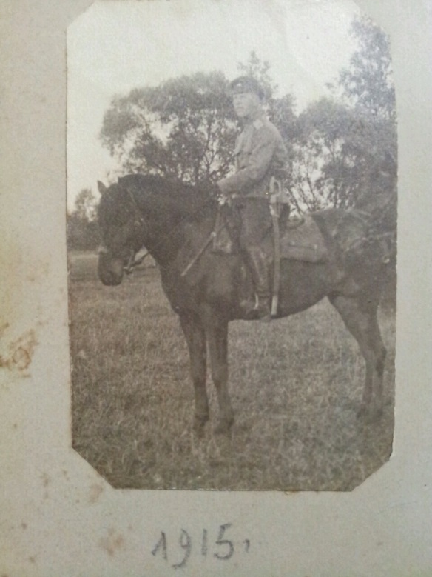 | 